## KHUNG MA TRẬN KIỂM TRA GIỮA KÌ I NĂM HỌC 2023 - 2024

## MÔN : CÔNG NGHỆ 6

**- Thời điểm kiểm tra:** *Kiểm tra giữa học kì I khi kết thúc nội dung: Bài :* Khái quát về đồ dùng điện trong gia đình

**- Thời gian làm bài:** *45 phút.*

**- Hình thức kiểm tra:** *Kết hợp giữa trắc nghiệm và tự luận (tỉ lệ 50% trắc nghiệm, 50% tự luận).*

**- Cấu trúc:**

- Mức độ đề:*40% Nhận biết; 30% Thông hiểu; 20% Vận dụng; 10% Vận dụng cao.*

- Phần trắc nghiệm: 5,0 điểm *gồm 15 câu hỏi (biết 12 câu; hiểu 3 câu), mỗi câu 0,33 điểm;*

- Phần tự luận: 5,0 điểm( hiểu 1 câu; VD thấp 1 câu; VDC 1 câu)

|  |  |  |  |  |  |  |  |  |  |  |  |  |  |
| --- | --- | --- | --- | --- | --- | --- | --- | --- | --- | --- | --- | --- | --- |
| **TT** | **Nội dung kiến thức** | **Đơn vị kiến thức** | **Mức độ nhận thức** | | | | | | | | **Tổng** | | **% tổng**  **Điểm** |
| **Nhận biết** | | **Thông hiểu** | | **Vận dụng** | | **Vận dụng cao** | | **Số CH** | |
| **Số CH** | **Câu hỏi** | **Số CH** | **Câu hỏi** | **Số CH** | **Câu hỏi** | **Số CH** | **Câu hỏi** | **TN** | **TL** |
| 1 | **Nhà ở** | 1.1 Khái quát về nhà ở | 4 | C1,2,3,5 | 1 | C4 |  |  |  |  | 5 |  | **16,7** |
| 1.2 Xây dựng nhà ở | 4 | C6,7,8,10 | 1 | C9 |  |  |  |  | 5 |  | **16,7** |
| 1.3 Ngôi nhà thông minh | 3 | C11, 12, 13 | 1 | C14 | 1 | C17 |  |  | 4 | 1 | **33,3** |
| 2 | **Đồ dùng điện trong gia đình** | 2.1 Khái quát về đồ dùng điện trong gia đình | 1 | C15 | 1 | C16 |  |  | 1 | C18 | 1 | 2 | **33,3** |
| Tổng | | | 12 | | 4 | | 1 | | 1 | | 15 | 3 | 100 |
| Tỉ lệ (%) | | | **40** | | **30** | | **20** | | **10** | | **50** | **50** | **100** |
| Tỉ lệ chung (%) | | | **70** | | | | **30** | | | |  |  |  |

**BẢNG ĐẶC TẢ KIỂM TRA GIỮA HỌC KỲ I – Năm học 2023 – 2024**

**MÔN CÔNG NGHỆ 6**

|  |  |  |  |  |  |  |  |
| --- | --- | --- | --- | --- | --- | --- | --- |
| **TT** | **Nội dung kiến thức** | **Đơn vị kiến thức** | **Mức độ kiến thức, kĩ năng cần kiểm tra, đánh giá** | **Số câu hỏi theo mức độ nhận thức** | | | |
| **Nhận biết** | **Thông hiểu** | **Vận dụng** | **Vận dụng cao** |
| (1) | (2) | (3) | (4) | (5) | (6) | (7) | (8) |
| **1** | **I. Nhà ở** | ***1.1. Nhà ở đối với con người*** | **Nhận biết:**   * Nêu được vai trò của nhà ở. * Nêu được đặc điểm chung của nhà ở Việt Nam. * Kể được một số kiến trúc nhà ở đặc trưng ở Việt Nam.   **Thông hiểu:**   * Phân biệt được một số kiểu kiến trúc nhà ở đặc trưng ở Việt Nam.   **Vận dụng:**   * Xác định được kiểu kiến trúc ngôi nhà em đang ở. | 1  2  1 | 1 |  |  |
| ***1.2. Xây dựng nhà ở*** | **Nhận biết:**   * Kể tên được một số vật liệu xây dựng nhà ở. * Kể tên được các bước chính để xây dựng một ngôi nhà.   **Thông hiểu:**   * Sắp xếp đúng trình tự các bước chính để xây dựng một ngôi nhà. * Mô tả được các bước chính để xây dựng một ngôi nhà. | 2  2 | 1 |  |  |
|  |  | ***1.3. Ngôi nhà thông minh*** | **Nhận biết:**  - Nêu được đặc điểm của ngôi nhà thông minh.  - Trình bày được một số biện pháp sử dụng năng lượng trong gia đình tiết kiệm, hiệu quả.  **Thông hiểu:**   * Mô tả được những đặc điểm của ngôi nhà thông minh. * Nhận diện được những đặc điểm của ngôi nhà thông minh. * Giải thích được vì sao cần sử dụng năng lượng trong gia đình tiết kiệm, hiệu quả.   **Vận dụng:**   * Đề xuất được những việc làm cụ thể để xây dựng thói quen sử dụng năng lượng trong gia đình tiết kiệm, hiệu quả.   **Vận dụng cao:**  Thực hiện được một số biện pháp sử dụng năng lượng trong gia đình tiết kiệm, hiệu quả. | 2  1 | 1 | 1 |  |
| **2** | **II. Đồ dùng điện trong gia đình** | ***2.1.* Khái quát về đồ dùng điện trong gia đình** | **Nhận biết:**  -Kể tên và nêu công dụng một số đồ dùng điện trong gia đình.  - Nêu được cách lựa chọn và một số lưu ý khi sử dụng đồ dùng điện trong gia đình an toàn và tiết kiệm.   * Nêu được một số lưu ý khi lựa chọn đồ dùng điện trong gia đình tiết kiệm năng lượng. * Nêu được cách sử dụng đồ dùng điện trong gia đình đúng cách, tiết kiệm và an toàn. * Kể tên được một số thông số kĩ thuật của đồ dùng điện trong gia đình. * **Thông hiểu:** Đọc được một số thông số kĩ thuật trên đồ dùng điện trong gia đình. * Giải thích được cách lựa chọn đồ dùng điện trong gia đình tiết kiệm năng lượng. * Giải thích được cách sử dụng đồ dùng điện trong gia đình đúng cách, tiết kiệm và an toàn.   **Vận dụng:**   * Sử dụng được một số đồ dùng điện trong gia đình đúng cách, tiết kiệm và an toàn.   **Vận dụng cao:**  Lựa chọn được đồ dùng điện tiết kiệm năng lượng, phù hợp với điều kiện gia đình. | 1 | 1 |  | 1 |
| **3** | **Tổng** | | | **12** | **4** | **1** | **1** |

|  |  |  |
| --- | --- | --- |
| Họ và tên : ………………………………….  Lớp: …… | **ĐỀ KIỂM TRA GIỮA KÌ I**  **NĂM HỌC 2023 - 2024**  Môn: Công nghệ 6.  Thời gian làm bài: 45 phút. | ĐIỂM |

**I.TRẮC NGHIỆM: (5 điểm) Khoanh tròn vào chữ cái trước câu trả lời đúng nhất.**

***Câu 1. Nhà ở có vai trò vật chất vì:***

A. Nhà ở là nơi để con người nghỉ ngơi, giúp bảo vệ con người trước tác động của thời tiết.

B. Nhà ở là nơi để mọi người cùng nhau tạo niềm vui, cảm xúc tích cực.

C. Nhà ở là nơi mang đến cho con người cảm giác thân thuộc

D. Nhà ở là nơi mang đến cho con người cảm giác riêng tư

***Câu 2. Cấu tạo chung của nhà ở gồm các thành phần chính nào sau đây?***

A. Móng nhà, sàn nhà, khung nhà, tường, mái nhà, cửa ra vào, cửa sổ.

B. Sàn nhà, khung nhà, cửa ra vào, cửa sổ

C. Khung nhà, tường, mái nhà, cửa ra vào, cửa sổ

D. Móng nhà, sàn nhà, tường, mái nhà

***Câu 3. Phần nào sau đây của ngôi nhà ở vị trí cao nhất?***

A. Sàn nhà B. Khung nhà C. Móng nhà D. Mái nhà.

***Câu 4. Em hãy cho biết, kiểu nhà nào sau đây thuộc kiến trúc nhà ở các khu vực đặc thù?***

A. Nhà ở chung cư. B. Nhà nổi C. Nhà ba gian D. Nhà ở mặt phố

***Câu 5. Em hãy cho biết, đây là kiểu nhà gì?***

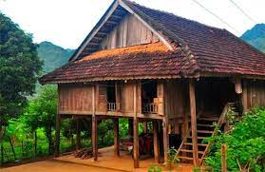

**A.** Nhà nổi **B.** Nhà chung cư **C.** Nhà sàn **D.** Nhà ba gian

***Câu 6. Trong các vật liệu sau, vật liệu nào có sẵn trong thiên nhiên?***

A. Gạch nung B. Cát C. Kính D. Thạch cao

**Câu 7. Vật liệu nào sau đây không dùng để dựng tường?**

A. Cát B. Gạch C. Ngói D. Xi măng

***Câu 8. Em hãy cho biết, để xây dựng một ngôi nhà cần thực hiện theo mấy bước chính?***

A. 1                   B. 2 C. 3                   D. 4

***Câu 9: Trình tự các bước chính để xây dựng nhà ở là:***

1. Thi công thô, thiết kế, hoàn thiện B.Thi công thô, hoàn thiện, thiết kế

C.Thiết kế, hoàn thiện, thi công thôD**.** Thiết kế, thi công thô, hoàn thiện

***Câu 10. Công việc nào sau đây không thuộc bước thi công thô?***

A. Làm móng nhà B. Làm mái C. Sơn tường D. Xây tường

***Câu 11. Ngôi nhà thông minh có đặc điểm nào sau đây?***

A. Tiết kiệm năng lượng B. Tính an toàn cao

C. Tính tiện nghi D. Tính tiện nghi, tính an toàn cao, tiết kiệm năng lượng.

**Câu 12.** ***Mô tả nào sau đây không chính xác khi nói về ngôi nhà thông minh?***

###### A. Đèn sáng khi có người bật công tắc đèn

###### B. Người đi tới đâu, hệ thống đèn tương ứng tự động bật để chiếu sáng

###### C. Có màn hình cho biết hình ảnh của khách đang đứng ở cửa ra vào

###### D. Trước khi có người về, nhiệt độ trong phòng giảm xuống cho đủ mát

***Câu 13.******Cách làm nào dưới đây giúp tiết kiệm điện khi sử dụng tủ lạnh?***

A. Cất thức ăn còn nóng vào tủ lạnh

###### B. Hạn chế số lần và thời gian mở cửa tủ lạnh

###### C. Sử dụng tủ lạnh có dung tích lớn cho gia đình ít người

###### D. Không đóng chặt cửa tủ lạnh khiến hơi lạnh thất thoát ra ngoài

***Câu 14. Mô tả sau đây ứng với hệ thống nào trong ngôi nhà thông minh: Người đi đến, đèn tự động bật lên; khi không có người, đèn tự động tắt.***

A. Hệ thống camera giám sát B. Hệ thống giải trí thông minh

**C.** Hệ thống chiếu sáng thông minhD. Hệ thống kiểm soát nhiệt độ

***Câu 15. Đại lượng điện định mức chung của đồ dùng điện là***

A. điện áp định mức B. điện áp hoặc công suất định mức

C. công suất định mức D. điện áp định mức và công suất định mức

**II. TỰ LUẬN: (5 điểm)**

**Câu 16 (2 điểm)** Em hãy cho biết các đại lượng điện định mức và thông số kỹ thuật đặc trưng của các đồ dùng điện sau

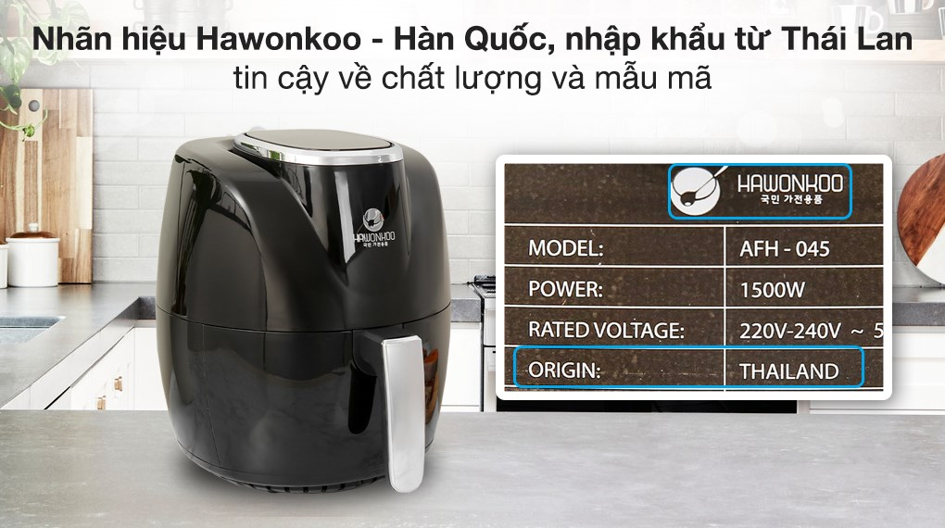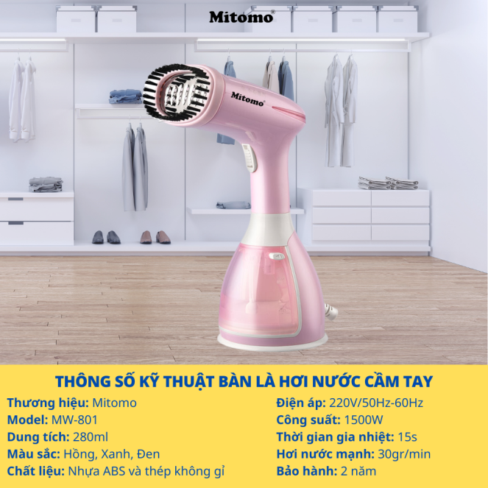

Hình 1

Hình 2

**Câu 17 (2 điểm)**

a. Chỉ ra những biểu hiện sử dụng năng lượng điện chưa tiết kiệm điện trong gia đình em.

b. Đề xuất những việc làm cụ thể để sử dụng năng lượng trong gia đình em sao cho tiết kiệm.

**Câu 18 (1 điểm)** Gia đình nhà bạn An có 4 người và đang muốn mua một chiếc nồi cơm điện phù hợp với gia đình bạn. Em hãy tư vấn giúp bạn một số lưu ý khi lựa chọn đồ dùng điện trong gia đình để tiết kiệm năng lượng và phù hợp với điều kiện gia đình.

**- HẾT-**

**ĐÁP ÁN VÀ HƯỚNG DẪN CHẤM ĐỀ KIỂM TRA GIỮA KỲ I**

**NĂM HỌC 2023 – 2024**

**MÔN CÔNG NGHỆ 6**

**I/ TRẮC NGHIỆM. (5 điểm) .** Mỗi câu đúng 0,33 điểm

|  |  |  |  |  |  |  |  |  |  |  |  |  |  |  |  |
| --- | --- | --- | --- | --- | --- | --- | --- | --- | --- | --- | --- | --- | --- | --- | --- |
| CÂU | 1 | 2 | 3 | 4 | 5 | 6 | 7 | 8 | 9 | 10 | 11 | 12 | 13 | 14 | 15 |
| Đ/ÁN | A | A | D | B | C | B | C | C | D | C | D | A | B | C | D |

**II/ TỰ LUẬN: (5 điểm)**

|  |  |  |
| --- | --- | --- |
| **Câu** | **Đáp án** | **Biểu điểm** |
| **16** | Hình 1:  - Điện áp định mức: 220 – 240V  - Công suất định mức: 1500W  Hình 2:  - Điện áp định mức: 220V  - Công suất định mức: 1500W  - Dung tích: 280ml | **1**  **1** |
| **17** | a. HS liệt kê những biểu hiện sử dụng chưa tiết kiệm năng lượng như:  + không tắt điện, quạt, tivi khi đi ra ngoài  + Không bật điều hoà khi không có người sử dụng  b. HS đề xuất những việc làm cụ thể để sử dụng tiết kiệm năng lượng trong gia đình như:  + Tắt tivi, quạt, bóng điện khi không sử dụng.  + Lắp đặt hệ thống năng lượng mặt trời để sử dụng nước nóng từ tự nhiên và dùng nguồn điện từ tự nhiên.  + Sử dụng các thiết bị tiết kiệm năng lượng như tủ lạnh, điều hoà  + Tăng cường sử dụng gió mát từ cửa sổ vào mùa hè để tiết kiệm điện. | **1**  **1** |
| **18** | Một số lưu ý khi lựa chọn đồ dùng điện trong gia đình để tiết kiệm năng lượng và phù hợp với điều kiện gia đình:  - Lựa chọn các thương hiệu và cửa hàng uy tín để đảm bảo mua được những đồ dùng điện có chất lượng tốt.  - Lựa chọn loại có giá cả phù hợp với điều kiện tài chính của gia đình.  - Lựa chọn các loại có khả năng tiết kiệm điện (có dán nhãn tiết kiệm năng lượng)  - Lựa chọn loại có thông số kĩ thuật và tính năng phù hợp với nhu cầu của gia đình.  - Lựa chọn các đồ thiện thân thiện với môi trường, sử dụng năng lượng từ tự nhiên như năng lượng mặt trời, năng lượng gió… | **Mỗi ý 0,2 điểm** |